STATUTÁRNÍ MĚSTO ČESKÉ BUDĚJOVICE

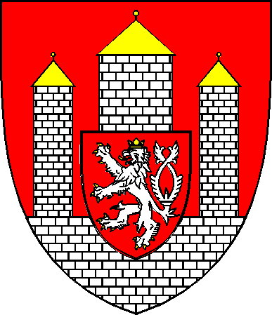

OBECNĚ ZÁVAZNÁ VYHLÁŠKA

č. x/2015,

kterou se mění obecně závazná vyhláška č. 1/2013, o pravidlech pohybu psů a jiných zvířat na veřejných prostranstvích
ze dne x. x. 2015
účinnost ode dne x. x. 2015

x/2015
OBECNĚ ZÁVAZNÁ VYHLÁŠKA
kterou se mění obecně závazná vyhláška č. 1/2013, o pravidlech pohybu psů a jiných zvířat na veřejných prostranstvích
Zastupitelstvo statutárního města České Budějovice se na svém zasedání konaném dne x. x. 2015 usneslo (usnesení č. x/2015) vydat na základě § 24 odst. 2 zákona č. 246/1992 Sb., na ochranu zvířat proti týrání, ve znění pozdějších předpisů, a § 10 písm. a), c), d) zákona č. 128/2000 Sb., o obcích (obecní zřízení), ve znění pozdějších předpisů (dále jen „zákon o obcích“), a v souladu s § 35 a § 84 odst. 2 písm. h) zákona o obcích, tuto obecně závaznou vyhlášku:
Čl. I
Změna obecně závazné vyhlášky č. 1/2013
Obecně závazná vyhláška č. 1/2013, o pravidlech pohybu psů a jiných zvířat na veřejných prostranstvích, se mění takto:
- V příloze č. 1 se za bod č. 5 vkládá nový bod č. 6, který zní:
„6. univerzitní kampus při Branišovské ulici“
- V příloze č. 1 se za dosavadní mapu č. 2 vkládá nová mapa č. 3 uvedená v příloze této obecně závazné vyhlášky, s označením „mapa č. 3 (univerzitní kampus při Branišovské ulici“.
- Ostatní ustanovení obecně závazné vyhlášky č. 1/2013, o pravidlech pohybu psů a jiných zvířat na veřejných prostranstvích, zůstávají beze změn.
Čl. II
Účinnost
Tato obecně závazná vyhláška nabývá účinnosti patnáctým dnem následujícím po dni jejího vyhlášení.

..., v. r. ..., v. r.
primátor města náměstek primátora

PŘÍLOHA
Vyobrazení mapy č. 3 (univerzitní kampus při Branišovské ulici)
vkládané do přílohy č. 1 obecně závazné vyhlášky č. 1/2013
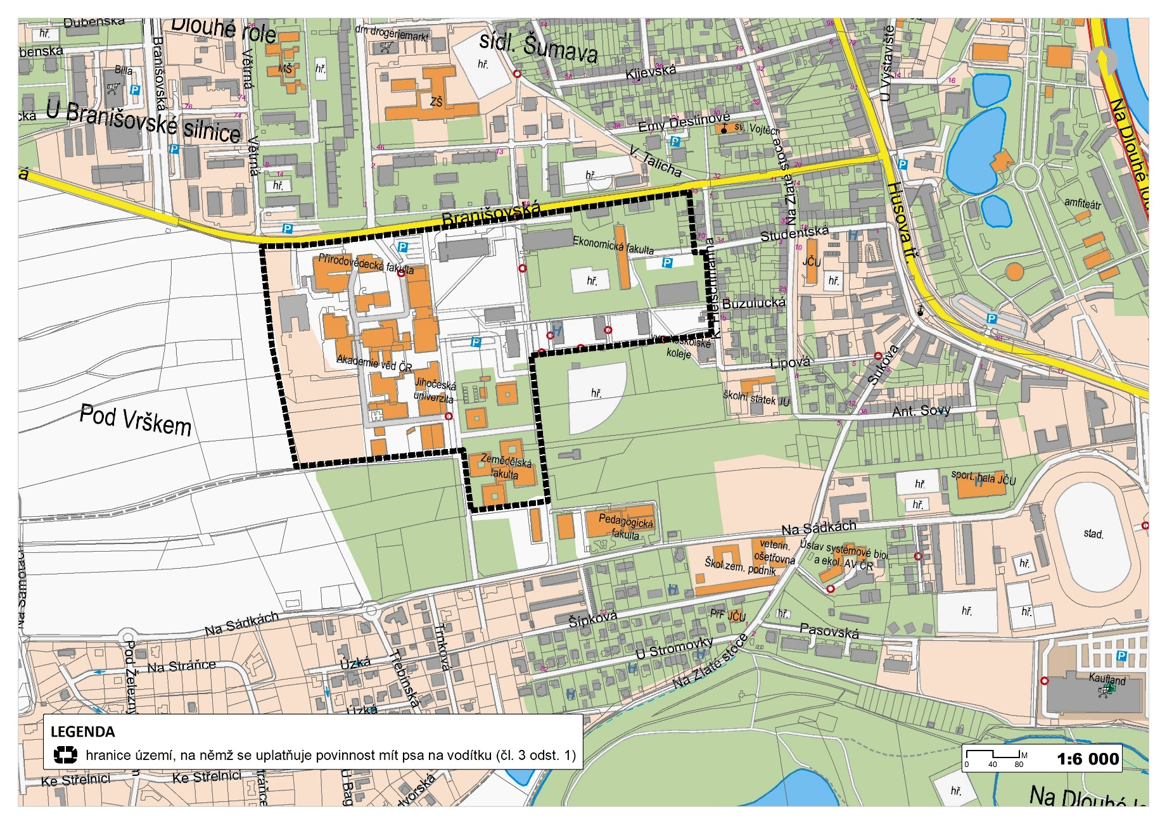

mapa č. 3 (univerzitní kampus při Branišovské ulici)

